ACTIVIDAD: Convierte el último proyecto Java en un repositorio local GIT

Convierte la carpeta del último proyecto Java (Lectura CSV de cliente.csv) en un repositorio gestionado por GIT.



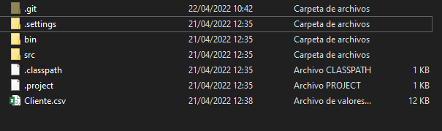

Muestra el estado de los archivos.

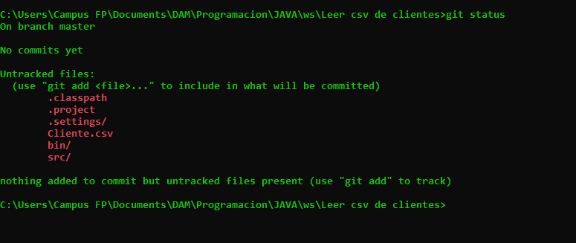

Añade el archivo cliente.csv al área de preparación.(img de abajo)

Muestra de nuevo el estado de todos los archivos para ver las diferencias.(img de abajo)

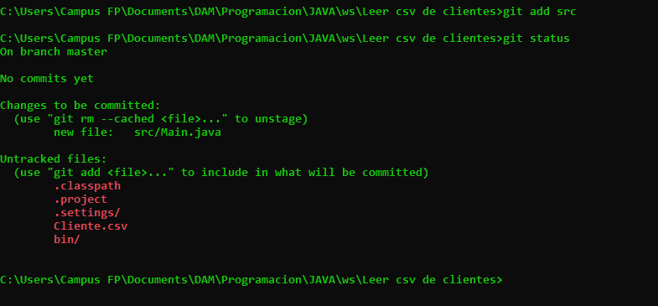

Añade todos los archivos y carpetas al área de preparación.

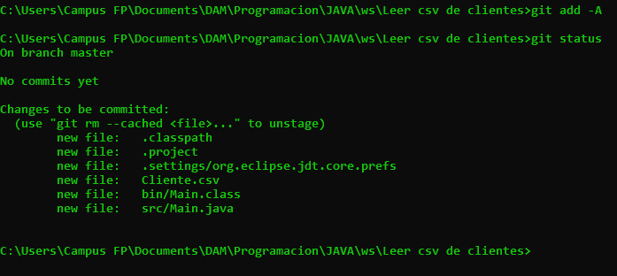

 Crea el primer commit (versión) con el texto "Primera versión del proyecto".

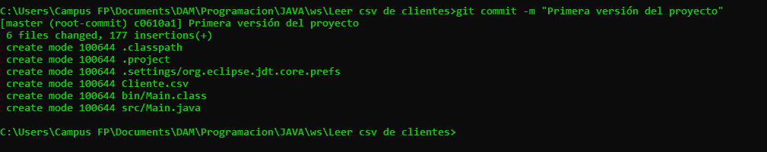

 Desde Eclipse modifica el proyecto Java para mostrar al final el número de clientes mostrados. Usa un contador.

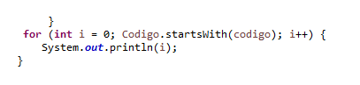

 Muestra de nuevo el estado de todos los archivos para ver las diferencias.

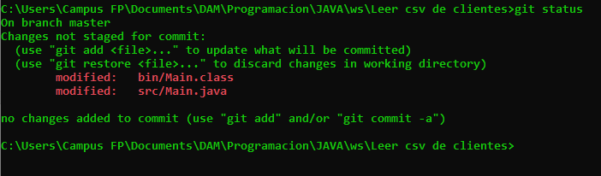

Añade de nuevo todos los archivos al área de preparación.

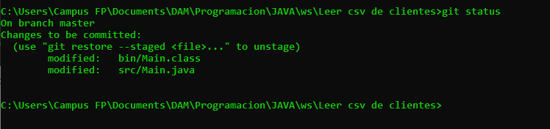

Crea un segundo commit (versión) con el texto "Segunda versión usando contador de clientes".

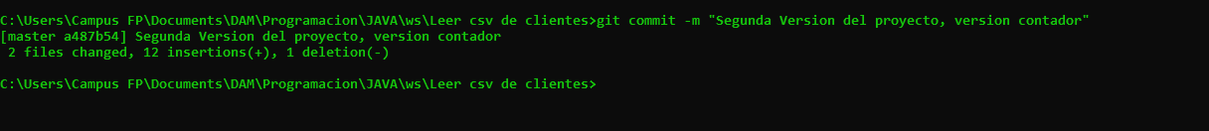

Viaja en el tiempo para volver a la versión anterior.(img de abajo)

Comprueba en Eclipse que estás en la versión anterior.(img de abajo)

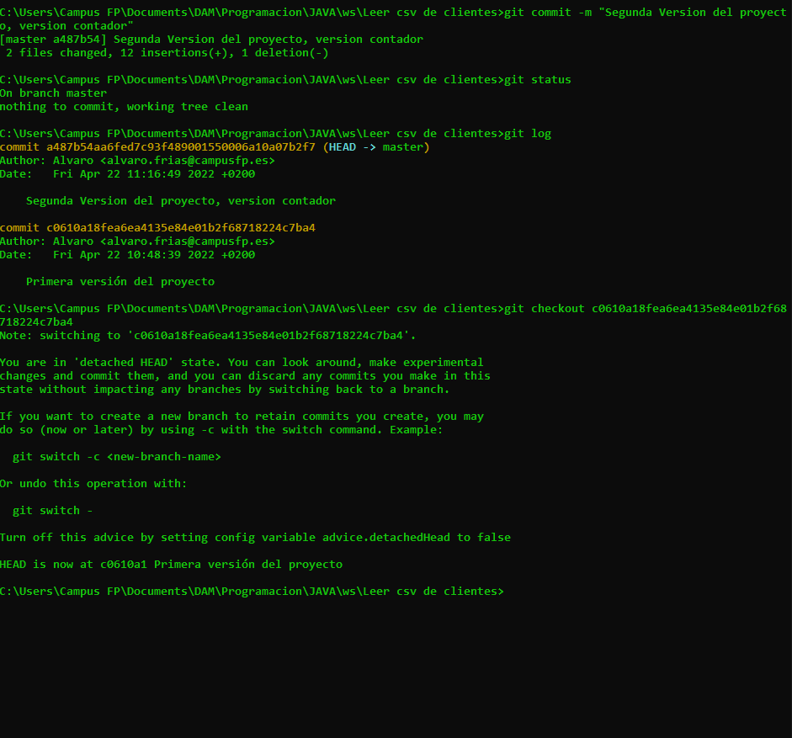

Vuelve al presente.

